

Taller # 3

Mapa del sitio Web.

1. A Continuación se define la organización del sitio web que se va a construir

Untitled Diagram.png

Figura .- Mapa del sitio Web

1. En este punto se define el diseño (layout) del sitio web. se trata de definir las páginas que van a hacer parte de su aplicación web. Es necesario aclarar que se tuvo en cuenta las buenas prácticas del diseño de sitios web vistas en clase.

* El Diseño que se implementa es un Layout responsive o comúnmente llamado diseño adaptativo conocido por las siglas RWD del inglés Responsive Web Design. Es una filosofía de diseño y desarrollo cuyo objetivo es adaptar la apariencia de las páginas web al dispositivo que se esté utilizando para visualizarlas. En estos nuevos tiempos en los que la tecnología avanza a pasos agigantados, las páginas web se visualizan en multitud de dispositivos como tabletas, teléfonos inteligentes, portátiles PC’s y muchos otras más. Además, aún dentro de cada tipo, cada dispositivo tiene sus características concretas: tamaño de pantalla, resolución, potencia de procesamiento, sistema operativo o capacidad de memoria entre muchas otras características más. Esta tecnología pretende que con un único diseño web, se obtenga una visualización adecuada en cualquier dispositivo.

A Continuación se puede visualizar una imagen que representa a grandes rasgos lo que pretende el layout responsive o diseño adaptable.

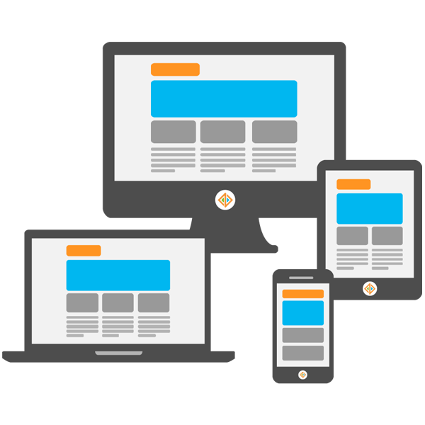

Figura .- Framework responsive

1. En este punto se define las herramientas, framework y tecnologías que se van a utilizar en el desarrollo del proyecto.

**Metodología:**

**Modelo Vista Controlador (MVC):** Llamamos modelo vista controlador a un patrón de diseño de la arquitectura de software, este modelo vista controlador se encarga de separar los datos y la lógica de negocio de una aplicación de la interfaz de usuario y el módulo encargado de gestionar los eventos y las comunicaciones. Para ello MVC propone la construcción de tres componentes distintos que son **modelo,** la **vista** y el **controlador,** es decir, por un lado define componentes para la representación de la información, y por otra parte la interacción del usuario. las principales características de este patrón de arquitectura de software se basa en las ideas de reutilización de código y la separación de conceptos, características que buscan facilitar la ardua tarea de desarrollo de aplicaciones y su posterior mantenimiento.

**Herramientas utilizadas en el desarrollo**

Las herramientas que se van a utilizar como entorno de desarrollo son las siguientes:

**NetBeans IDE:** NetBeans es un entorno de desarrollo integrado libre, hecho principalmente para el lenguaje de programación Java. Una de sus características más destacable es que existe además un número importante de módulos para extenderlo. NetBeans IDE es un producto libre y gratuito sin restricciones de uso. NetBeans por ser un proyecto de código abierto es muy popular entre los desarrolladores cuenta de ello es que tiene una gran base de usuarios.

**GitHub:** GitHub es una plataforma de desarrollo colaborativo de software para alojar proyectos utilizando el sistema de control de versiones Git. El código se almacena de forma pública, aunque también se puede hacer de forma privada, creando una cuenta de pago.

En esta ocasión y para el desarrollo de este proyecto utilizaremos github con una cuenta pública que se podrá tener acceso desde el siguiente enlace:

<https://github.com/manueljflorez/ProyectoWeb>

**Entorno de Desarrollo (Servidor web):** El entorno de desarrollo se presenta como un entorno local y se harán pruebas en Servidor con un sistema operativo Ubuntu 16.04 y en servidores [sandbox ufps](http://sandbox1.ufps.edu.co/) pertenecientes a nuestra universidad Francisco de Paula Santander.

**JDK 1.7.0_80:** Java Development Kit (JDK) es un kit de desarrollo para el lenguaje de programación Java, en el cual se pueden construir aplicaciones como applets, se instala en la capa del sistema ya que los desarrolladores lo necesitan para desarrollar, compilar, depurar y construir applets. Además podemos utilizar el lenguaje en la parte del servidor con archivos Java Server Pages **JSP** que es una tecnología que ayuda a los desarrolladores de software a crear páginas web dinámicas basadas en HTML, XML, entre otros tipos de documentos. JSP es similar a PHP, pero usa el lenguaje de programación Java.  
Para desplegar y correr Java Server Pages, se requiere un servidor web compatible con contenedores servlet como Apache Tomcat o Jetty.

**HTML:** sigla en inglés de HyperText Markup Language (lenguaje de marcas de hipertexto), hace referencia al lenguaje de marcado para la elaboración de páginas web. Es un estándar que sirve de referencia del software que conecta con la elaboración de páginas web en sus diferentes versiones, define una estructura básica y un código (denominado código HTML) para la definición de contenido de una página web, como texto, imágenes, videos, juegos, entre otros. esta tecnología la utilizaremos para darle forma a nuestro proyecto web.

**JavaScript:** JavaScript es un lenguaje de programación del lado del cliente, esto quiere decir que sirve para ejecutar instrucciones en el destino del usuario, esto es muy útil para crear animaciones combinandolas con tecnologías avanzadas de diseño como por ejemplo CSS3 pero eso no es todo, se puede ver su potencial ejecutando **AJAX** que sirven para intercambiar datos con el Servidor.

**MaterializeCSS:** Framework de tipo front-end que permite una interacción de tipo responsive para adaptarse a las diferentes tecnologías móviles, ofrece distintos módulos funcionales personalizables e interactivos con el usuario final. Este framework aparta componentes prefabricados que son fácilmente de utilizar e implantar en nuestro proyecto.

**MySQL:** Manejo de la base de datos en la cual se guardará la información y se hará uso de ella solo por el personal autorizado.

1. En este punto se mostrará el prototipo de algunas interfaces

**Diseño de la página:**

**Hoja principal:**

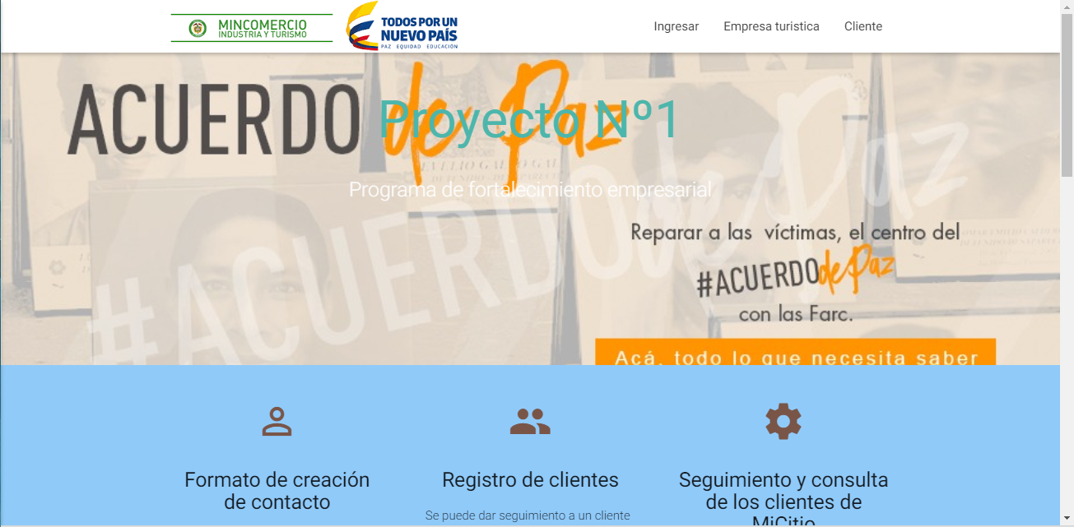

**Ingreso a la página:**

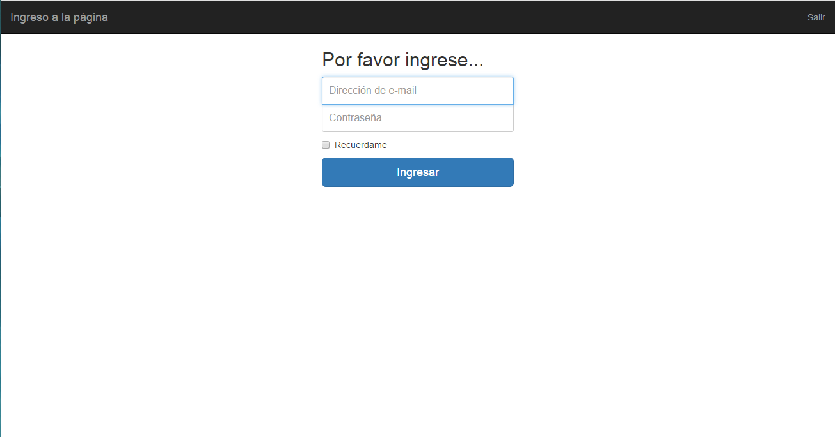

**Registro de Clientes:**

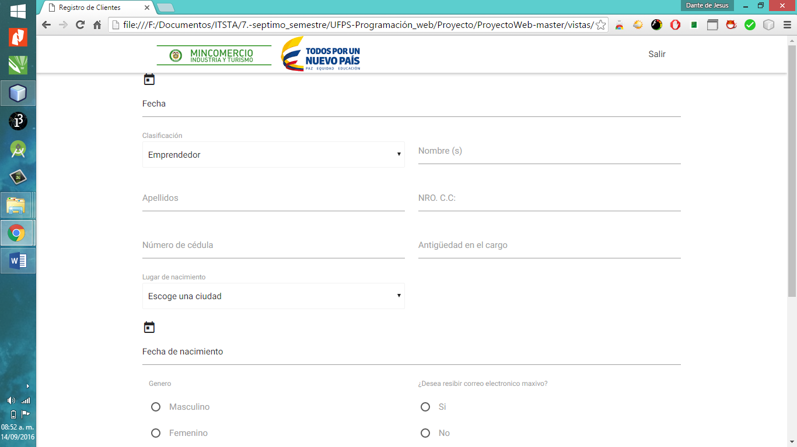

**Registro empresa:**

